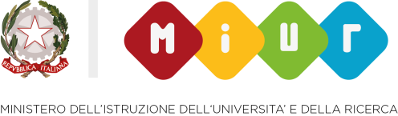
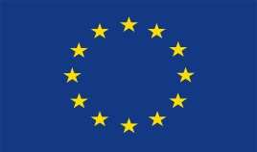
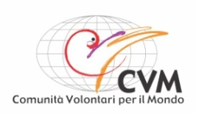
In collaborazione con con:
Nell’ambito del Progetto
GET UP AND GOALS!

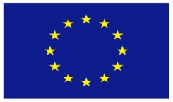

Modulo d’iscrizione al XII Seminario Internazionale
DISUGUAGLIANZE
“Come, perché, cosa insegnare per educare cittadini consapevoli”

Mattine e Pomeriggi del 7 e 8 Settembre 2018
c/o Liceo Scientifico Statale “E. Medi” - Senigallia (AN)

COGNOME _________________________ NOME____________________________________

INDIRIZZO _____________________________________ CITTÀ __________________(____)
(via/piazza/corso - n. civico)

C.A.P. _________________ TELEFONO (casa e cellulare)______________________________

E-MAIL ________________________________________________________________________

Professione ______________________________________________________________________

Se docente, ordine di scuola _______________________________________________________

Disciplina e/o ambito di insegnamento ______________________________________________

ISTITUTO: Nome ______________________________________________________________

Indirizzo ____________________________________ Città__________________________(____)
(via/piazza/corso - n. civico)

Cap _________________ Telefono _____________________________________________

e-mail ______________________________________________________________________________

Per ragioni organizzative, le iscrizioni ai Laboratori Didattici del pomeriggio saranno a numero chiuso, finalizzate dopo l’invio del presente modulo e del pagamento della quota.
La preghiamo dunque di indicare fino a 3 Laboratori in ordine di preferenza, tra quelli listati in Allegato, a cui vorrebbe partecipare:

PREFERENZE PER I LABORATORI DEL 7 SETTEMBRE (N.) 1) ____
2) ____
3) ____

PREFERENZE PER I LABORATORI DEL 8 SETTEMBRE (N.) 1) ____
2) ____
3) ____

La QUOTA DI ISCRIZIONE al seminario è di 100 EURO e comprende i 2 pranzi nelle giornate del 7 e dell’8 Settembre.

La quota deve essere versata al momento dell’iscrizione tramite:

- Buono “Carta del Docente”, generato come sotto descritto:
Tipologia: Esercizio Fisico
Ambito: Formazione e aggiornamento
Bene / Servizio: Corsi Aggiornamento Enti Accreditati/Qualificati ai sensi della direttiva 170/2016
Importo: 100€

Oppure

- Conto Corrente Postale n. 11168622 intestato a CVM – Comunità Volontari per il Mondo – Piazza Santa Maria, 4 60121 Ancona, con l’indicazione della causale: “ISCRIZIONE SEMINARIO INTERCULTURALE 2018 + nome e cognome dell’iscritto/a”.

Oppure

- Bonifico Bancario su IBAN IT62N0501802600000011128667 con l’indicazione della causale “ISCRIZIONE SEMINARIO INTERCULTURALE 2018 + nome e cognome dell’iscritto/a”.

Il presente modulo, compilato, firmato, e corredato dalla ricevuta del bonifico, del bollettino postale o del buono “Carta del Docente”, va inviato a CVM tramite fax allo 0734.674832 o scansionato tramite email all’indirizzo cvm@cvm.an.it - entro lunedì 3 settembre 2018.

Data ____________ Firma_______________________

Iniziativa realizzata nell’ambito del progetto: “GET UP AND GOALS! ” Global education time: an international network of learning and active schools for SDGs” (CSO-LA/2017/388-124)
Questa pubblicazione è stata prodotta con l’assistenza dell’Unione Europea. I contenuti di questa pubblicazione sono esclusiva responsabilità della CVM ed in nessuno modo possono essere presi come opinione dell’Unione Europea.

Consenso Informazioni legali: In conformità al D.Lgs. 196/2003 La informiamo che i dati inseriti saranno utilizzati negli stretti limiti del perseguimento delle medesime finalità per le quali i dati sono stati raccolti, e per essere informato/a sulle altre nostre iniziative. I dati saranno conservati con la massima riservatezza e non verranno divulgati.

ALLEGATO: LISTA DEI LABORATORI DIDATTICI POMERIDIANI

LABORATORI del 7 settembre 2018  Laboratorio Trasversale:  1. Vita e clima  Coordinano: Lucia Simi; Leda Vernali (SEC. IC Falconara Nord)  Laboratorio Trasversale:  2. Natura e inquinamento  Coordina: Isabella Bruni Pascoli (PRIM. Pascoli Senigallia)  Laboratorio Trasversale:  3. Biodiversità  Coordinano: Paola Gobbi; Debora Antonucci (SEC. IC Chiaravalle)  Laboratorio Trasversale:  4. Profughi climatici  Coordina: Maurizia Catena (SEC. Liceo Medi Senigallia)  Laboratorio per la Scuola Primaria:  5. Chi sono io, chi sei tu? Parlare ai bambini di migrazione e identità  Coordina: Miriam Cuccu (CVM)  Laboratorio Trasversale:  6. La cura dell’altro  Coordina: Amedeo Angelozzi (Istituto Suore Oblate del SS. Redentore)  Laboratorio Trasversale:  7. Filmografia sulla sostenibilità  Coordina: Fabrizio Leone (CVM)  Laboratorio Trasversale:  8. Niente sogni. Una docufiction di guerra dall’Africa Occidentale  Coordina: Marco Cecalupo (Historia Ludens) | LABORATORI del 8 settembre 2018  Laboratori Trasversali:  9. Geografia Culturale e Ambientale  Coordina: Sara Bin (Fondazione Fontana)  10. Sono un cittadino globale?  Coordina: Sara Franch (Libera Università di Bolzano)  11. "UDA and APP": costruire percorsi didattici con applicazioni on line  Coordinano: Cristina Esposto; Alessandra Ceccarelli (Liceo Medi Senigallia)  12. Le nuove tecnologie e la documentazione didattica  Coordina: Roberto Contu (Università di Perugia)  13. L’approccio pedagogico del service learning. Esperienze e buone prassi nella scuola  Coordinano: Manuela Scandurra; Irene Culcasi (LUMSA)  14. Teatro scuola e vita  Coordina: Mario Fracassi (Fantacadabra)  15. Goals, scuola e comunità locale: una situazione di caso  Coordina: Maria Franca Maurizio; Patrizia Monetti (Scuola Mezzanotte Chieti)  16. Educare alla diversità con la musica  Coordina: Cinzia Merletti (PRODOCS)

